從零開始學習程式開發
「永恆領域遊戲」
專案概述
這是一個從零開始學習程式設計，最終完成一個完整網頁遊戲的學習歷程。專案 包含射擊遊戲、生存遊戲等多種玩法，具有精美的UI設計和完整的遊戲機制。
學習路徑規劃
第一階段：基礎準備 (1個月)
1. HTML基礎 (1週)
  - HTML標籤與結構
  - 表單元素與輸入控制
  - 語義化標籤
2. CSS基礎 (1週)
  - 選擇器與盒模型
  - Flexbox與Grid佈局
  - 動畫與過渡效果
  - 響應式設計
3. JavaScript基礎 (2週)
  - 變數、資料類型、運算子
  - 條件判斷與迴圈
  - 函式與作用域
  - DOM操作
  - 事件處理
第二階段：遊戲開發核心技術 (2個月)
模組1：Canvas繪圖 (1週)
javascript :
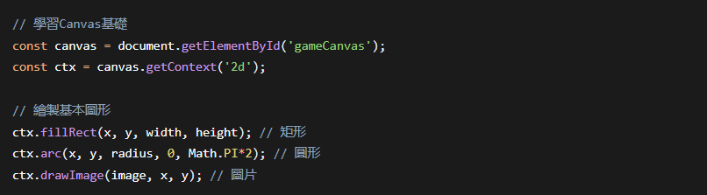
模組2：遊戲物理與動畫 (3週)
    - 物體移動與碰撞檢測
    - 動畫循環（requestAnimationFrame）
    - 物理模擬（速度、加速度）
模組3：遊戲狀態管理 (2週)
    - 遊戲狀態機設計
    - 暫停/繼續機制
    - 存檔與讀檔系統
第三階段：專案實作 (1-2個月)
階段一：搭建基礎框架 (1週)
    - 建立HTML結構
    - 設計基礎CSS樣式
    - 實現屏幕切換邏輯
階段二：實現飛鳥射擊遊戲 (1週)
javascript :
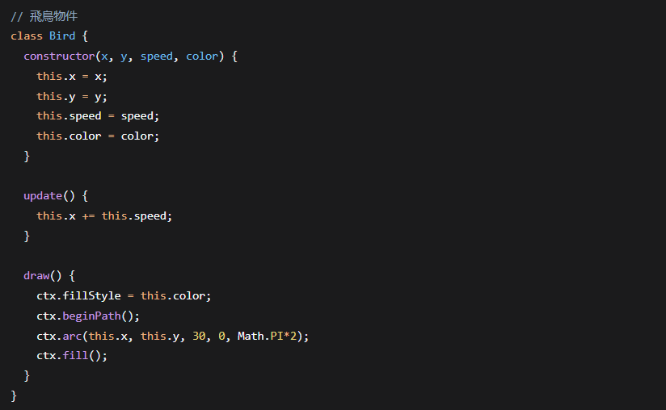
階段三：添加遊戲功能 (1週)
    - 分數系統
    - 難度系統
    - 炸彈機制
    - 計時系統
階段四：實現生存射擊遊戲 (1週)
    - 玩家控制系統
    - 敵人AI系統
    - 武器系統
    - 生命值與傷害系統
階段五：UI/UX優化 (1週)
    - 添加機械手臂動畫
    - 實現多語言系統
    - 背景更換功能
    - 歷史記錄系統
第四階段：進階功能與優化 (1-2個月)
- 性能優化
物件池管理
渲染優化
記憶體管理
- 功能擴展
實作音效系統
加入排行榜功能
添加更多遊戲類型
- 代碼重構
模組化設計
設計模式應用
錯誤處理
專案結構
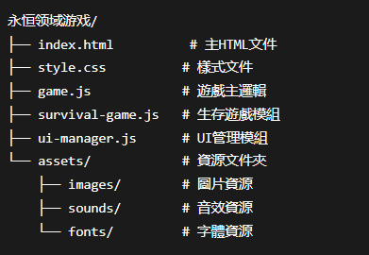
- 調試技巧
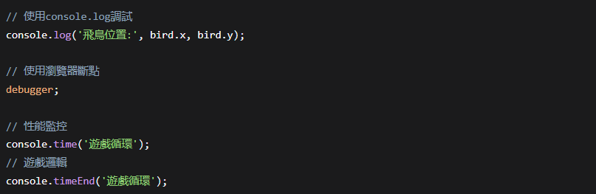
- 版本控制實踐
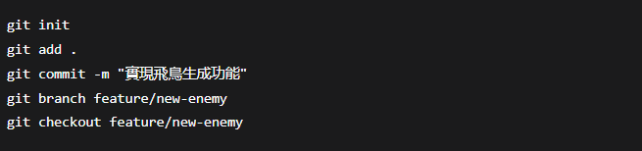
常見問題解決方案
問題1：遊戲卡頓
解決方案：
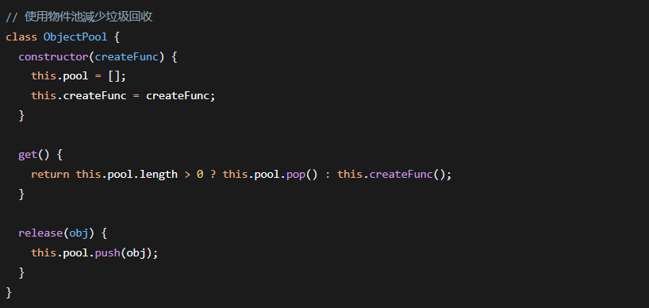
問題2：碰撞檢測不準確
解決方案：
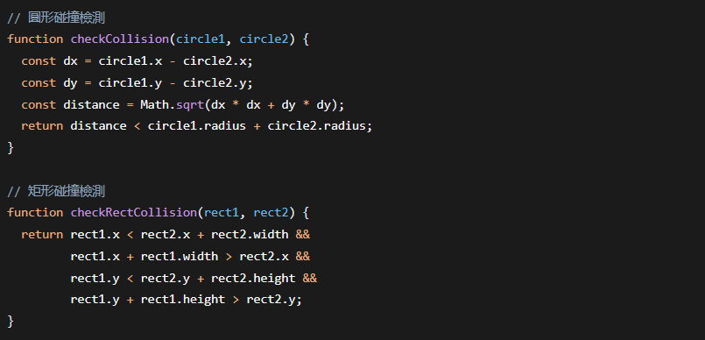
問題3：遊戲平衡性調整
解決方案：
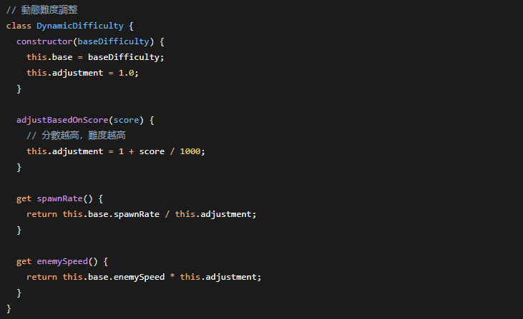
學習日誌範本
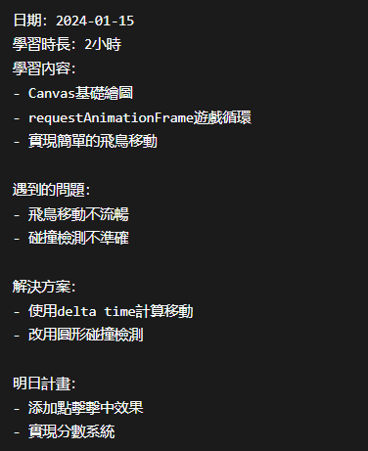
專案完成後的下一步
- 專案擴展想法
添加多人連線功能
開發手機應用版本
添加更多遊戲模式
實作成就系統
- 作品集展示
將專案部署到GitHub Pages
製作專案展示影片
撰寫技術部落格文章
參與開源遊戲專案
總結:
從零開始學習程式設計並完成這個遊戲專案是一段充 滿挑戰但極具價值的旅程。這個學習路徑不僅教會你 如何寫程式，更重要的是培養了解決問題的能力、邏 輯思維和創造力。

